Tööobjetki asukoht: Harju maakond, Lääne- Harju vald, Vilivalla küla
Katastritunnus: 56201:002:0488

Ligikaudne asukoht: https://xgis.maaamet.ee/xgis2/page/link/UjjEmKq

Koristustöid tuleb teostada kokku 3 alal:

Ala | Ala suurus (m²) | Hinnanguline jäätmete maht
1 | u. 1400 | Kuni 10 m³
2 | u. 1700 | Kuni 30 m³
3 | u. 6000 | 100-300 tk

Töö eesmärgiks on RMK hallatavalt maaüksuselt jäätmete koristamine kolmelt (3) alalt. Koristustööde alad ja ladustusala on märgitud joonisel 1 ja 2.

Pakkujal on soovitatav objektiga tutvuda kohapeal!

Objektidega on võimalik eelnevalt tutvuda: Jaan Schults, telefon 5282363, e-post jaan.schults@rmk.ee. Objektiga tutvumisel kohapeal ei võeta vastu riigihanget puudutavaid küsimusi ega anta vastuseid. Tekkinud küsimused tuleb esitada riigihangete registri kaudu ja neile vastatakse riigihangete registri kaudu (https://riigihanked.riik.ee ).

Alalt 1 ja 2 - käsitsi lahtise prügi koristamine enne intensiivset rohukasvu ning ladustamine kokkulepitud ladustamiskohta (ala 1 ja 2 on looduses tähistatud).

Töö sisu:
- Koristada käsitsi kogu maapinnal visuaalselt nähtav prügi.
- Prügi kogutakse prügikottidesse.
- Pinnasesse mattunud jäätmeid ei ole vaja üles kaevata.
- Koristada ei ole vaja ehitusjäätmeid (ehituskivid, kroh/mört)
- Täidetud prügikotid ladustatakse etteantud ladustuskohta tee äärde, vana metsa alla (ladustusala on märgitud joonisel 2).

Ala 3- koguda kõik rehvid ja ladustada ladustuskohta
- Koguda kõik alal olevad rehvid, sh ka need, mis on taimestiku all osaliselt nähtamatud, kuid käega tuntavad.
- Rehvide sisemus tuleb puhastada mullast ja prügist.
- Puhastatud rehvid ladustatakse ladestuskohta (joonis 2).

Lisatingimused:
- Töid tuleb teostada käsitsi, tehnikaga ei ole lubatud tööalal sõita.
- Ligipääs koristusaladele toimub üle eramaade - töövõtja peab enne töödega alustamist kooskõlastama sissesõidu ja juurdepääsu maaomanikega.
- Koristamise hetkeks on alad 1 ja 3 looduses tähistatud piiritokkidega ning nende piirid on selgelt eristatavad.
- Koristustööde teostamisel tuleb aladel säästa istutatuid okaspuid.
- Jäätmete vedu ja utiliseerimine ei kuulu käesoleva hanke mahtu.

Töö teostamise tähtaeg on 4 nädalat alates hankelepingu sõlmimisest.
Töövõtja on kohustatud töödega alustama 3 tööpäeva jooksul pärast hankelepingu sõlmimist.

Asendiplaan:
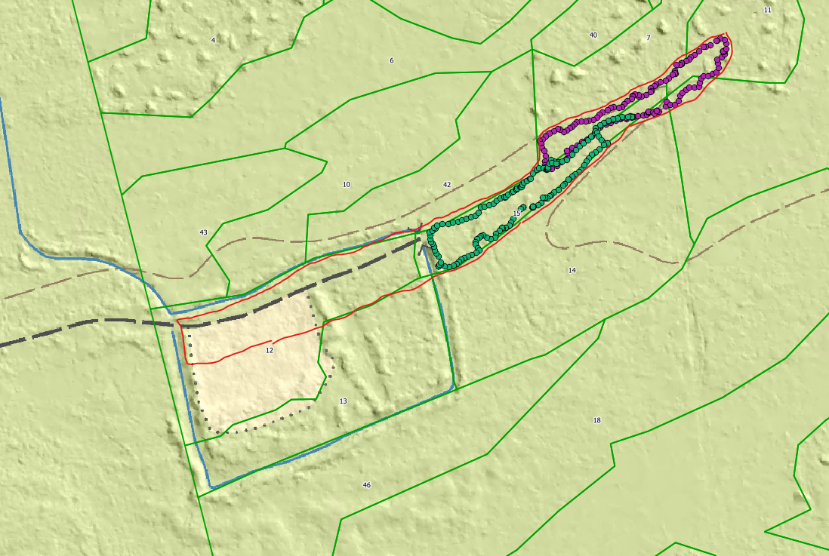
Joonis 1: Alad 1- lilla punktiir, ala 2- roheline punktiir, ala 3- punane joon (rehvide koristusala)
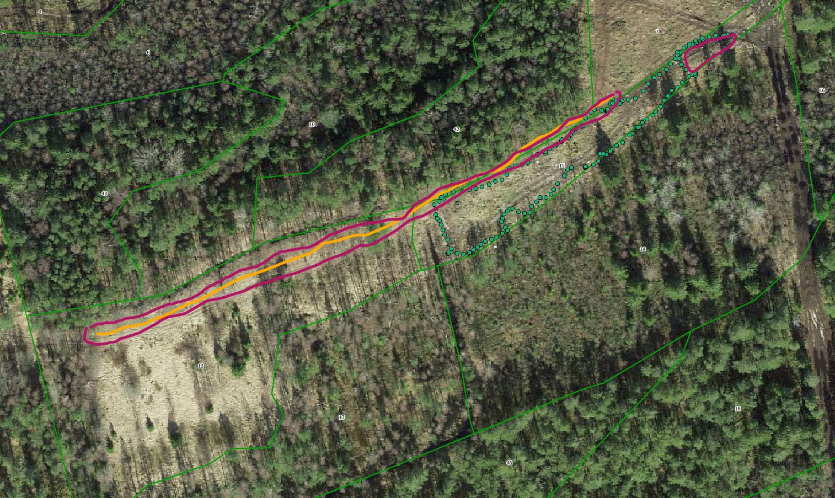
Joonis 2- Koristatud prügi ladustamisala märgitud kollasega

Fotod:
